О принятии муниципального нормативного правового акта «О внесении изменений в Правила благоустройства территории Сергиево-Посадского городского округа Московской области»

В целях приведения в соответствие с законодательством Московской области, руководствуясь Федеральным законом от 06.10.2003 №131-ФЗ «Об общих принципах организации местного самоуправления в Российской Федерации», Законом Московской области от 30.12.2014 №191/2014-ОЗ «О регулировании дополнительных вопросов в сфере благоустройства в Московской области», в соответствии с Уставом муниципального образования «Сергиево-Посадский городской округ Московской области», на основании письма Министерства благоустройства Московской области от 28.05.2024
№10Исх-1479/06-02, учитывая заключение по результатам общественных обсуждений от 02.08.2024,

Совет депутатов Сергиево-Посадского городского округа решил:

- Принять муниципальный нормативный правовой акт «О внесении изменений в Правила благоустройства территории Сергиево-Посадского городского округа Московской области» (прилагается).
- Направить муниципальный нормативный правовой акт «О внесении изменений в Правила благоустройства территории Сергиево-Посадского городского округа Московской области» временно исполняющему полномочия главы Сергиево-Посадского городского округа Ерохановой О.В. для подписания и обнародования.
- Настоящее решение вступает в силу после его официального опубликования.

Председатель Совета депутатов
Сергиево-Посадского городского округа Р.Г. Тихомирова

Копия верна, подлинный документ находится в администрации Сергиево-Посадского городского округа
Начальник управления по обеспечению
деятельности Совета депутатов Ю.С. Щеголятова



МУНИЦИПАЛЬНЫЙ НОРМАТИВНЫЙ ПРАВОВОЙ АКТ

_____________________________ № __________________________

О внесении изменений в Правила благоустройства территории Сергиево-Посадского городского округа Московской области

Внести в Правила благоустройства территории Сергиево-Посадского городского округа Московской области (далее - Правила), утвержденные Решением Совета депутатов Сергиево-Посадского городского округа Московской области от 10.11.2020
№ 27/01-МЗ (в редакции от 31.03.2022 № 50/03-МЗ, от 23.12.2022 № 60/03-МЗ, от 31.03.2023 № 63/02-МЗ, от 29.09.2023 №71/03-МЗ, от 24.11.2023 №73/02-МЗ, от 31.05.2024 № 82/06-МЗ) следующие изменения:

- Пункт 2 статьи 1 Правил изложить в новой редакции:

«2. Основными задачами настоящих Правил являются:
1) обеспечение формирования единого архитектурно-художественного облика городского округа;
2) обеспечение комфортного и безопасного проживания граждан;
3) обеспечение создания, содержания и развития объектов и элементов благоустройства городского округа;
4) обеспечение доступности территорий общего пользования, в том числе с учетом особых потребностей инвалидов и других маломобильных групп населения;
5) обеспечение сохранности объектов и элементов благоустройства.».

- Дополнить статью 1 Правил пунктом 3 следующего содержания:

«3. Действие настоящих Правил не распространяется на отношения в сфере реставрации объектов культурного наследия.».

- Пункт 2 статьи 2 Правил изложить в следующей редакции:

«2. Отношения, связанные с благоустройством отдельных объектов и элементов благоустройства Сергиево-Посадского городского округа Московской области, регулируются настоящими Правилами в связи с тем, что иное не установлено федеральными законами и иными правовыми актами Российской Федерации.
Условия доступности объектов и элементов благоустройства для инвалидов и других маломобильных групп населения Сергиево-Посадского городского округа Московской области обеспечиваются в соответствии с законодательством Российской Федерации и законодательством Московской области о социальной защите инвалидов.».

- Дополнить статью 2 Правил пунктом 3 следующего содержания:

«3. Отношения, связанные с архитектурно-градостроительным обликом объектов капитального строительства, регулируются Градостроительным кодексом Российской Федерации, нормативными правовыми актами Российской Федерации, нормативными правовыми актами Московской области, а также правилами землепользования и застройки Сергиево-Посадского городского округа Московской области и настоящими Правилами.».

- Изложить абзацы 4, 5, 55, 56 статьи 3 Правил в следующей редакции:

«архитектурно-художественный облик территории - совокупность объемных, пространственных, колористических и иных решений внешних поверхностей зданий, строений, сооружений (их отдельных элементов), объектов и элементов благоустройства, рассматриваемая с учетом окружающей застройки и планировки;»;
«благоустройство - комплекс мероприятий по созданию и развитию, в том числе по проектированию, объектов благоустройства и элементов благоустройства, направленный на обеспечение комфортности и безопасности условий проживания граждан, поддержание и улучшение санитарного и эстетического состояния территории городского округа по содержанию объектов благоустройства, в том числе территорий общего пользования, земельных участков, зданий, строений, сооружений, прилегающих территорий, элементов благоустройства;»;
«нормируемый (обязательный) комплекс объектов и элементов благоустройства дворовой территории - минимальное сочетание объектов и элементов благоустройства, включающее в себя детскую площадку, контейнерную площадку, элементы озеленения, источники света, площадку автостоянки. Нормируемый (обязательный) комплекс объектов и элементов благоустройства дворовой территории предусматривается при проектировании новых и реконструкции имеющихся дворовых территорий;»
«нормируемый (обязательный) комплекс объектов и элементов благоустройства территорий вновь возводимых и реконструируемых объектов капитального строительства - минимальное сочетание объектов и элементов благоустройства, необходимое к обеспечению при новом строительстве и реконструкции;»;

- Дополнить статью 3 Правил абзацами следующего содержания:
«детская площадка (детская игровая площадка) - специально оборудованная территория, предназначенная для игры детей, включающая в себя оборудование и покрытие;
модернизация объекта благоустройства - комплекс мероприятий по замене элементов благоустройства на объекте благоустройства на новые аналогичные и (или) с улучшенными показателями;
понятие «некапитальные строения, сооружения, не связанные с созданием лесной инфраструктуры», используемое в настоящих Правилах, применяется в значениях, установленных Лесным кодексом Российской Федерации и распоряжением Правительства Российской Федерации от 23.04.2022 № 999-р «Об утверждении Перечня некапитальных строений, сооружений, не связанных с созданием лесной инфраструктуры, для защитных лесов, эксплуатационных лесов, резервных лесов»;
понятия «благоустройство территории», «элементы благоустройства», используемые в настоящих Правилах, применяются в значениях, установленных Градостроительным кодексом Российской Федерации;
протяженные объекты - сооружения, оборудование систем и сетей инженерно-технического обеспечения, а также инженерно-технические и искусственные сооружения, сборные конструкции, земельные участки с расположенной на них инфраструктурой, предназначенные для движения пешеходов и транспорта на территориях муниципальных образований;
термины «общественные здания», «общественные сооружения», «объекты капитального строительства общественного назначения» применяются в значениях, установленных «СП 118.13330.2022. Свод правил. Общественные здания и сооружения. СНиП 31-06-2009», утвержденным и введенным в действие Приказом Министерства строительства и жилищно-коммунального хозяйства Российской Федерации от 19.05.2022 № 389/пр «Об утверждении СП 118.13330.2022 «СНИП 31-06-2009 Общественные здания и сооружения».».

- Статью 5 Правил изложить в следующей редакции:

«5. Благоустройство территории Сергиево-Посадского городского округа
1. Собственники (правообладатели) земельных участков осуществляют содержание и мероприятия по развитию благоустройства в границах земельных участков, принадлежащих им на праве собственности или на ином вещном праве.
2. Содержание территории Сергиево-Посадского городского округа и мероприятия по развитию благоустройства осуществляются в соответствии с законодательством Российской Федерации и законодательством Московской области о социальной защите инвалидов и настоящими Правилами, утверждаемыми Советом депутатов Сергиево-Посадского городского округа.
Требования по оснащению объектов и элементов благоустройства техническими приспособлениями для беспрепятственного доступа к ним и их использования инвалидами и другими маломобильными группами населения, установленные настоящими Правилами, применяются исключительно ко вновь вводимым в эксплуатацию или прошедшим реконструкцию объектам.
При проектировании, реконструкции объектов и элементов благоустройства может быть предусмотрено их оснащение программно-техническими комплексами видеонаблюдения за исключением случаев, при которых установка программно-технических комплексов видеонаблюдения является обязательной, в соответствии с настоящими Правилами. Программно-технические комплексы видеонаблюдения устанавливаются в соответствии с техническими требованиями и правилами подключения, установленными уполномоченным органом.
Программно-технические комплексы видеонаблюдения в случае их установки должны быть очищены от загрязнений, веток, листвы, по мере необходимости корпус программно-технического комплекса видеонаблюдения должен очищаться от ржавчины и быть окрашенным организацией, которая устанавливает данные комплексы.
3. Элементами благоустройства в целях настоящих Правил являются:
- система наружного освещения (в том числе наружное освещение, архитектурно-художественное освещение, праздничное освещение (иллюминация), элементы освещения (в том числе источники света, осветительные приборы и установки наружного освещения всех видов, включая уличные, архитектурные, рекламные, витринные, опоры освещения, тросы, кронштейны и иные крепежные приспособления, электротехническая часть наружного освещения, оборудование для управления наружным освещением);
- средства размещения информации и рекламные конструкции;
- сезонные (летние) кафе;
- ограждения (заборы), в том числе ограждающие устройства, ограждающие элементы, придорожные экраны;
- элементы объектов капитального строительства;
- малые архитектурные формы;
- элементы озеленения;
- уличное коммунально-бытовое и техническое оборудование (в том числе урны, люки смотровых колодцев, подъемные платформы для инвалидов и других маломобильных групп населения);
- водные устройства (в том числе питьевые фонтанчики, фонтаны, искусственные декоративные водопады);
- пруды и обводненные карьеры, искусственные сезонные водные объекты для массового отдыха на общественных территориях;
- внешние поверхности зданий, строений, сооружений (в том числе декоративных, технических, планировочных, конструктивных устройств, различных видов оборудования и оформления, изображений, архитектурно-строительные изделий и иного декора, оконных и дверных проемов, витражей, витрин, козырьков, навесов, тамбуров, входных площадок, лестниц, пандусов, ограждений и перил, балконов, лоджий, входных групп, цоколей, террас, веранд и иных элементов, иных внешних поверхностей фасадов, крыш зданий, строений, сооружений);
- некапитальные строения и сооружения, в том числе некапитальные строения, сооружения, не связанные с созданием лесной инфраструктуры;
- покрытия объектов благоустройства (в том числе резиновое, песчаное, грунтовое, гравийное, деревянное, тротуарная плитка, асфальтобетонное, асфальтовое, щебеночное, газон, газонные решетки), вертикальная и горизонтальная разметки, иные неотделимые улучшения объектов благоустройства;
- элементы сопряжения покрытий (в том числе бортовые камни, бордюры, подпорные стенки, мостики, лестницы, пандусы);
- искусственные неровности;
- элементы сохранения и защиты корневой системы элементов озеленения (в том числе приствольные решетки, защитные приствольные ограждения);
- въездные и входные группы;
- лодочные станции, объекты для обеспечения безопасности людей на водных объектах, сооружения водно-спасательных станций и постов, пирсы;
- парковые павильоны, общественные туалеты, сооружения попутного бытового обслуживания и питания, сооружения сопутствующей инфраструктуры для трасс, троп, аллей и дорожек, медицинские пункты первой помощи, пункты проката инвентаря, сооружения для организации обслуживания зон отдыха населения, сезонные аттракционы, сооружения, размещаемые в целях организации ярмарок, административные и хозяйственные сооружения, общественные и вспомогательные мобильные (инвентарные) сооружения на общественных территориях;
- плавучие домики для птиц, скворечники, кормушки, голубятни;
- оборудование площадок (в том числе детское игровое, спортивно-развивающее и спортивное оборудование);
- места содержания животных на территориях парков;
- иные декоративные, технические, планировочные, конструктивные устройства, оборудование и оформление, применяемые как составные части благоустройства территории.
4. В лесном фонде допускается осуществлять благоустройство лесных участков, предоставленных для осуществления рекреационной деятельности государственным (муниципальным) учреждениям в постоянное (бессрочное) пользование, другим юридическим лицам, индивидуальным предпринимателям в аренду в соответствии с Лесным кодексом Российской Федерации.
Перечень элементов благоустройства лесного участка и иных некапитальных строений, сооружений, не связанных с созданием лесной инфраструктуры для осуществления благоустройства лесных участков, расположенных в границах территории Сергиево-Посадского городского округа, предоставленных для осуществления рекреационной деятельности, утверждается Правительством Российской Федерации.
Мероприятия по благоустройству лесных участков, расположенных в границах территории городского округа, предоставленных для осуществления рекреационной деятельности, осуществляются правообладателями (арендаторами) таких участков в соответствии с настоящими Правилами и должны соответствовать лесохозяйственному регламенту лесничества и получившему положительное заключение экспертизы проекту освоения лесов.
5. Набережные, площади, велосипедные, велопешеходные и беговые дорожки (тропы, аллеи), лыжные и роллерные трассы, пешеходные тротуары, пешеходные (велопешеходные) аллеи, дорожки и тропы, настилы, парковые дороги, проезды, площадки, элементы благоустройства (элементы организации рельефа, системы наружного освещения, средства размещения информации, ограждения, малые архитектурные формы, уличное коммунально-бытовое и техническое оборудование, водные устройства, пруды, водоисточники технической и питьевой воды, искусственные сезонные водные объекты для массового отдыха на общественных территориях, покрытия, элементы сопряжения покрытий, въездные и входные группы, лодочные станции, пирсы, сооружения водно-спасательных станций и постов, амфитеатры, сцены (эстрады), летние кинотеатры, навесы, беседки, ротонды, подпорные стенки, габионы, веревочные парки, скейтпарки, памптреки, специализированные сооружения для занятий физической культурой и спортом, горки зимние, общественные туалеты, кабинки для переодевания, душевые кабинки, сооружения попутного бытового обслуживания и питания, сооружения сопутствующей инфраструктуры для трасс, троп, аллей и дорожек, медицинские пункты первой помощи, пункты проката инвентаря, сооружения для организации обслуживания зон отдыха населения, сезонные аттракционы, административные и хозяйственные сооружения на общественных территориях, оборудование площадок, места содержания животных на территориях парков) общественного назначения с заглублением их креплений и конструкций для передачи усилий на грунты и (или) с грунтовыми основаниями, не являются объектами капитального строительства.
6. При благоустройстве общественных территорий допускается строительство объектов капитального строительства (пешеходных мостов протяженностью до 700 м), в случае если такое строительство предусмотрено государственной программой Московской области и осуществляется в соответствии с Градостроительным кодексом Российской Федерации.
7. На общественных территориях для обеспечения надежности элементов благоустройства общественного пользования, не являющихся объектами капитального строительства, допускаются заглубление их креплений и конструкций для передачи усилий на грунты и (или) грунтовые основания.»;

- Абзац 1 статьи 6 Правил изложить в следующей редакции:

«В состав нормируемого (обязательного) комплекса объектов и элементов благоустройства территорий вновь возводимых и реконструируемых зданий жилого назначения входят:».

- Абзацы 18 и 19 статьи 6 Правил изложить в следующей редакции:

«Нормируемый (обязательный) комплекс объектов и элементов благоустройства территорий зданий жилого назначения обеспечивается при новом строительстве и реконструкции.
В состав нормируемого (обязательного) комплекса объектов и элементов благоустройства территорий вновь возводимых и реконструируемых зданий общественного назначения входят:»;

- Последний абзац статьи 6 Правил изложить в следующей редакции:

«Нормируемый (обязательный) комплекс объектов и элементов благоустройства территорий зданий общественного назначения обеспечивается при новом строительстве и реконструкции.»;

- Пункты 1- 4 статьи 10 Правил изложить в следующей редакции:

«1. Площади по функциональному назначению подразделяются на: общественные пространства; элементы улично-дорожной сети; приобъектные площади, прилегающие к общественным зданиям и сооружениям (земельным участкам размещения общественных зданий и сооружений), с подъездами и подходами к общественным зданиям и сооружениям.
2.При планировке и обустройстве площадей обеспечивается максимально возможное разделение пешеходного и транспортного движения, основных и местных транспортных потоков, беспрепятственное пользование инвалидами и другими маломобильными группами населения объектами благоустройства.
3.Обязательный перечень элементов и объектов благоустройства площадей включает: твердое покрытие, наружное освещение, элементы озеленения, элементы сопряжения покрытий, урны и пешеходные коммуникации.»;
4. На площадях допускается обустройство следующих не создающих препятствий или ограничений движению пешеходов и транспорта элементов благоустройства: малые архитектурные формы, фонтаны, архитектурно-художественное освещение, праздничное освещение (иллюминация), средства размещения информации и рекламные конструкции, остановочные павильоны, некапитальные строения и сооружения (включая временные сооружения или временные конструкции нестационарных торговых объектов), сезонные (летние) кафе, низкие ограждения, уличное коммунально-бытовое и техническое оборудование, элементы сохранения и защиты корневой системы элементов озеленения.»;

- Пункт 7 статьи 13 Правил изложить в следующей редакции:

«Оптимальный размер игровых площадок для детей преддошкольного возраста - 50-70 кв. м, дошкольного возраста - 70-150 кв. м, школьного возраста - 100-300 кв. м, комплексных игровых площадок - 900-1600 кв. м. При этом возможно объединение площадок дошкольного возраста с площадками отдыха взрослых (размер площадки - не менее 150 кв. м). Соседствующие детские и взрослые площадки необходимо разделять густыми зелеными посадками и (или) декоративными стенками.».

- Пункты 10 и 11 статьи 13 Правил изложить в следующей редакции:

«10. Обязательный перечень элементов благоустройства территории на детской площадке включает: информационные стенды (таблички), резиновые виды покрытия, элементы сопряжения поверхности площадки с газоном, озеленение, игровое оборудование, скамьи и урны, осветительное оборудование.
При проведении мероприятий по благоустройству лесных участков и озелененных территорий общего пользования, а также при совмещении площадок для детей преддошкольного возраста с песочницами и площадок для тихого отдыха взрослых общей площадью не более 150 кв. м помимо резиновых видов покрытия допускается сохранять и создавать новые синтетические, песчаные, из дробленой древесины (древесной коры, древесной стружки), гравийные, дерновые покрытия.
11. Покрытия детских площадок должны обладать амортизационными свойствами (ударопоглощающие покрытия) по всей зоне приземления детей с игрового оборудования. Резиновые виды покрытий не должны иметь участков, на которых возможно застревание частей тела, одежды или обуви ребенка на всей площади детской площадки.»;

- Абзац 2 пункта 1 статьи 20 Правил изложить в следующей редакции:

«Показатели средней освещенности, характеристики светильников и опор наружного освещения (в том числе их высота) для устройства систем наружного освещения на сложившихся застроенных территориях кварталов, жилых районов, общественных и иных территориях общего пользования, не являющихся улицами и дорогами, а также на территориях объектов общественного назначения, установлены распоряжением Министерства благоустройства Московской области от 18.04.2023 № 10Р-4 «Об утверждении методики «Стандарт систем наружного освещения территорий Московской области.».

- Изложить пункт 1 статьи 27 Правил в следующей редакции:

«1. Допускается размещение (возведение, установка):
1) временных сооружений или временных конструкций, предназначенных для осуществления торговой деятельности (оказания услуг) на территории Сергиево-Посадского городского округа (в том числе на территории парка культуры и отдыха), в соответствии с законодательством Российской Федерации на основании Порядка размещения нестационарных торговых объектов на территории городского округа и Порядка предоставления муниципальной преференции путем предоставления субъектам малого и среднего предпринимательства мест для размещения нестационарных торговых объектов на территории Сергиево-Посадского городского округа Московской области без проведения торгов на льготных условиях при организации мобильной торговли;
2) некапитальных строений, сооружений, иных элементов и объектов благоустройства мест продажи товаров (выполнения работ, оказания услуг) на ярмарках на местах проведения ярмарок, включенных в Сводный перечень мест проведения ярмарок на территории Московской области;
3) нестационарных объектов для организации обслуживания зон отдыха населения, в том числе на пляжных территориях в прибрежных защитных полосах водных объектов (теневых навесов, аэрариев, соляриев, кабинок для переодевания, душевых кабинок, временных павильонов и киосков, туалетов, пунктов проката инвентаря, медицинских пунктов первой помощи), лодочных станций, пунктов проката велосипедов, роликов, самокатов и другого спортивного инвентаря, общественных туалетов нестационарного типа на землях или земельных участках, находящихся в государственной, муниципальной собственности или государственная собственность на которые не разграничена, без предоставления земельных участков и установления сервитутов, публичного сервитута на основании разрешения на размещение объектов, размещение которых может осуществляться на землях или земельных участках, находящихся в государственной или муниципальной собственности, без предоставления земельных участков и установления сервитутов в соответствии с постановлением Правительства Российской Федерации от 03.12.2014 № 1300 «Об утверждении перечня видов объектов, размещение которых может осуществляться на землях или земельных участках, находящихся в государственной или муниципальной собственности, без предоставления земельных участков и установления сервитутов»;
4) некапитальных строений, сооружений, не связанных с созданием лесной инфраструктуры, на землях лесного фонда в соответствии с Лесным кодексом Российской Федерации;
5) гаражей, являющихся некапитальными сооружениями, на землях или земельных участках, находящихся в государственной или муниципальной собственности, на основании схемы размещения таких объектов, утвержденной администрацией Сергиево-Посадского городского округа;
6) некапитальных строений, сооружений, являющихся составными частями благоустройства и применяемых администрацией Сергиево-Посадского городского округа или подведомственными им учреждениями:
а) в парках культуры и отдыха в соответствии с концепцией развития парка и (или) проектом благоустройства;
б) на иных общественных территориях в соответствии с архитектурно-планировочной концепцией и (или) проектом благоустройства.
Установка некапитальных строений и сооружений без приспособления для беспрепятственного доступа к ним и использования их инвалидами и другими маломобильными группами населения не допускается.».

- Дополнить статью 27 Правил пунктом 5 следующего содержания:

«5. Согласование внешнего вида некапитальных строений и сооружений оформляется администрацией Сергиево-Посадского городского округа в виде паспорта колористического решения фасадов некапитального строения (сооружения) при размещении (возведении, установке) и изменении внешнего вида:
1) нестационарных объектов для организации обслуживания зон отдыха населения, в том числе на пляжных территориях, указанных в подпункте 3) пункта 1 настоящей статьи;
2) нестационарных строений, сооружений (за исключением нестационарных строений, сооружений с типовым внешним видом, утвержденным в правилах благоустройства территории муниципальных образований), указанных в подпункте 1) пункта 1 настоящей статьи, а также навесов, пунктов проката инвентаря, общественных туалетов нестационарного типа, временных сооружений для отдыха сезонного гостиничного комплекса (кемпинга) вдоль территорий общего пользования, водных объектов общего пользования, территорий объектов культурного наследия с исторически связанными с ними территориями, территорий объектов социальной инфраструктуры, территорий объектов религиозного использования, территорий объектов, предназначенных для размещения государственных органов, государственного пенсионного фонда, органов местного самоуправления, судов, организаций, непосредственно обеспечивающих их деятельность или оказывающих государственные и (или) муниципальные услуги, территорий въездных групп, мемориальных комплексов, скульптурно-архитектурных композиций, монументально-декоративный композиций.
В случаях, указанных в подпункте 1) и 2) настоящего пункта, размещение (возведение, установка) и изменение внешнего вида некапитальных строений и сооружений при отсутствии паспорта колористического решения фасадов некапитального строения (сооружения) или с нарушением указанной в нем информации не допускается.
Исключения, установленные абзацем первым подпункта 2) настоящего пункта, применяются при размещении (возведении, установке) и изменении внешнего вида нестационарных торговых объектов, размещаемых (-енных) на землях или земельных участках, находящихся в государственной неразграниченной собственности или муниципальной собственности.».

- Абзац 1 пункта 3 статьи 28.1. Правил изложить в следующей редакции:

«Основаниями для расторжения договора размещения сезонного (летнего) кафе при стационарном предприятии общественного питания кроме указанных в типовой форме договора, утверждаемой Министерством сельского хозяйства и продовольствия Московской области, могут являться:»

- Дополнить статью 36 Правил пунктом 3 следующего содержания:

«3. Урны устанавливаются:
1) у входов в общественные здания и сооружения, подземные переходы, многоквартирные дома (в том числе у входов в нежилые помещения общественного назначения);
2) на площадках отдыха, выгула животных, дрессировки собак, детских площадках;
3) в случаях, указанных в подпунктах 1 и 2 настоящего пункта, урны устанавливаются:
а) на общественных территориях, элементах улично-дорожной сети общего пользования, приобъектных площадях территориях зданий общественного назначения у скамей, лавочек, парковых диванов, беседок;
б) на пляжах на расстоянии не менее 10 метров от уреза воды с расстоянием между урнами, составляющим не более 40 метров, из расчета не менее одной урны на 1600 квадратных метров территории пляжа;
в) на территориях парков из расчета одна урна на 800 квадратных метров площади парка, с расстоянием между урнами вдоль пешеходных дорожек не более 40 метров;
4) на территориях общего пользования помимо случаев установки урн, указанных в пунктах 1) - 3) настоящего пункта, урны устанавливаются на основных пешеходных коммуникациях с интервалом не более 60 метров, на других территориях муниципального образования - не более 100 метров.
5) на остановках общественного транспорта.
Во всех случаях расстановка урн не должна мешать передвижению пешеходов, проезду инвалидных и детских колясок.».

- Пункты 3 и 4 статьи 53 Правил изложить в следующей редакции:

«3. Не допускается повреждение наземных частей смотровых и дождеприемных колодцев, линий теплотрасс, газо-, топливо-, водопроводов, линий электропередачи и их изоляции, иных наземных частей протяженных объектов инженерно-технического обеспечения.
4. Не допускается отсутствие, загрязнение или неокрашенное состояние ограждений, люков смотровых и дождеприемных колодцев, отсутствие наружной изоляции наземных линий теплосети, газо-, топливо- и водопроводов и иных наземных частей протяженных объектов инженерно-технического обеспечения, отсутствие необходимого ремонта или несвоевременное проведение профилактических обследований указанных объектов, их очистки, покраски.».

- Пункт 7 статьи 53 Правил изложить в следующей редакции:

«7. В целях поддержания нормальных условий эксплуатации внутриквартальных и домовых протяженных объектов инженерно-технического обеспечения физическим и юридическим лицам запрещается:
- открывать люки колодцев и регулировать запорные устройства на магистралях водопровода, канализации, теплотрасс;
- производить какие-либо работы на данных сетях без разрешения эксплуатирующих организаций;
- возводить над уличными, дворовыми сетями постройки постоянного и временного характера, заваливать трассы инженерных коммуникаций строительными материалами и отходами;
- оставлять колодцы неплотно закрытыми и (или) закрывать разбитыми крышками;
- отводить поверхностные воды в систему канализации;
- пользоваться пожарными гидрантами в хозяйственных целях;
- производить забор воды от уличных колонок с помощью шлангов;
- производить разборку колонок;
- при производстве земляных и дорожных работ на улицах и внутриквартальных территориях сбивать люки и засыпать грунтом колодцы подземных коммуникаций, при асфальтировании - покрывать их асфальтом.».

21. Статью 58 Правил изложить в новой редакции:

«Обязательными документами в сфере благоустройства являются:
1) адресный перечень комплексного благоустройства дворовых территорий в части ремонта асфальтового покрытия дворовых территорий и внутриквартальных проездов муниципальных образований, нуждающихся в ремонте асфальтового покрытия, и обеспечения соответствия нормируемому (обязательному) комплексу элементов благоустройства дворовой территории, на трехлетний период, с указанием очередности и видов проведения работ;
2) схемы уборки территорий, содержащие картографические и кадастровые данные территорий, с указанием физических и юридических лиц (индивидуальных предпринимателей), ответственных за уборку конкретных территорий (участков);
3) схемы санитарной очистки территорий, содержащие картографические и кадастровые данные территорий, с указанием физических и юридических лиц (индивидуальных предпринимателей), ответственных за санитарную очистку конкретных территорий (участков).»;

22. Статью 60 Правил изложить в новой редакции:

«60. Месяц чистоты и порядка
1. На территории городского округа ежегодно проводится месяц чистоты и порядка, направленный на приведение территорий в соответствие с нормативными характеристиками.
2. Месяц чистоты и порядка проводится ежегодно после схождения снежного покрова в периоды подготовки к летнему и зимнему сезонам, но до установления снежного покрова, исходя из климатических показателей.
3. В течение месяца чистоты и порядка администрация городского округа, в соответствии с утвержденными и согласованными планами благоустройства, определяют перечень работ по благоустройству, необходимых к выполнению.
4. В текущем году и в срок до 10 мая каждого года осуществляют мероприятия, предусмотренные законодательством Российской Федерации о контрактной системе в сфере закупок товаров, работ, услуг для обеспечения государственных и муниципальных нужд.»;
5. Осуществление работ в течение месяца чистоты и порядка осуществляется за счет:
а) средств бюджета городского округа - в отношении объектов благоустройства, находящихся в муниципальной собственности;
б) собственных средств физических и юридических лиц (индивидуальных предпринимателей), являющихся собственниками (владельцами) объектов благоустройства, а также за счет организаций, осуществляющих функции содержания и ремонта общего имущества граждан - в отношении общего имущества, являющегося объектом благоустройства;
в) средств собственников (правообладателей) объектов благоустройства общественного пользования, объектов социальной, культурно-развлекательной, торговой и иных сфер обслуживания населения.».

23. Изложить пункт 13 статьи 61 Правил в следующей редакции:

«13. Формирование снежных валов не допускается:
а) на перекрестках и вблизи пересечений протяженных объектов, предназначенных для движения пешеходов и транспорта;
б) на тротуарах.».

24. Изложить пункт 16 статьи 61 Правил в следующей редакции:

«16. Вывоз снега от остановок общественного пассажирского транспорта, наземных пешеходных переходов, с мостов и путепроводов, общественных зданий и сооружений с массовым посещением людей, въездов на территории больниц и других социально значимых объектов осуществляется в течение суток после окончания снегопада; вывоз снега с улиц и проездов, обеспечивающий безопасность дорожного движения, осуществляется в течение трех суток после окончания снегопада; с остальных территорий - не позднее пяти суток после окончания снегопада.»;

25. Изложить пункт 18 статьи 61 Правил в следующей редакции:

«18. Тротуары и лестничные сходы должны быть очищены на всю ширину до покрытия от свежевыпавшего или уплотненного снега (снежно-ледяных образований).
В период снегопада тротуары и лестничные сходы, площадки и ступеньки при входе в общественные здания и сооружения должны обрабатываться противогололедными материалами и расчищаться для движения пешеходов.».

26. Дополнить Приложение 1.4. к Правилам вариантом внешнего вида киоска ВИД 7 и павильона ВИД 12 в соответствии с приложением к настоящему муниципальному нормативному правовому акту.

Настоящий муниципальный нормативный правовой акт вступает в силу после его официального опубликования.

Временно исполняющий полномочия
главы Сергиево-Посадского городского округа О.В. Ероханова

Принят
Решением Совета депутатов
Сергиево-Посадского городского округа Московской области
от 18.10.2024 № 2-04/02-МЗ

Приложение:

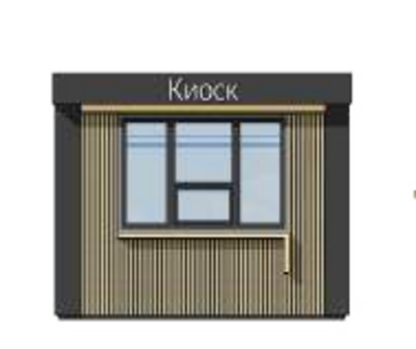
ВИД 7. Принципиальная схема фасадных решений (киоск)

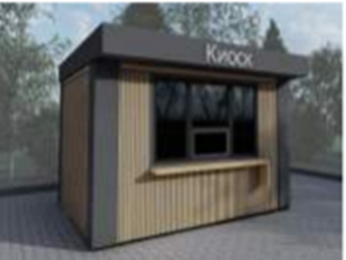

ВИД 12 Принципиальная схема фасадных решений (павильон). При размещении нестационарного торгового объекта в соответствии со схемой размещения нестационарных торговых объектов на территории городского округа возможны иные варианты колористики в соответствии с окружающей застройкой. Вариант колористики указывается в договоре на размещение нестационарного торгового объекта.
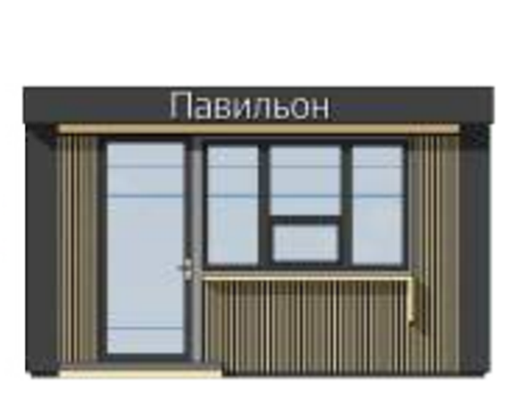
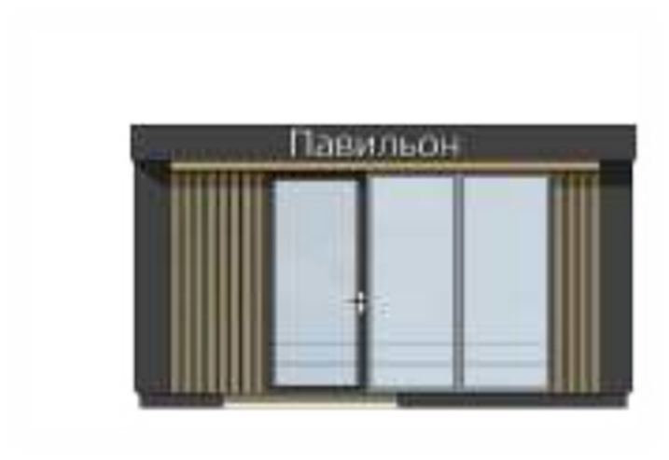
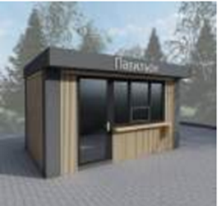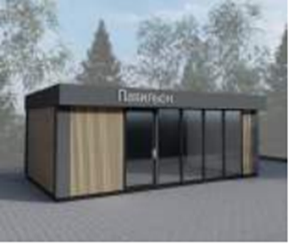

Разослано:

В дело - 1 экз.
Управление благоустройства – 1 экз.
Правовое управление – 1 экз.
Прокуратура – 1 экз.
Отдел пресс-службы - 1 экз.

Решение подготовлено «18» октября 2024г.
Заместитель начальника управления по обеспечению деятельности Совета депутатов городского округа - начальник юридического отдела

___________________________И.Н. Сазонова

